Bionexo

https://bionexo.bionexo.com/jsp/RelatPDC/relat_adjudica.jsp

Resultado da Tomada de Preços

Nº20223007E036HEMNSL

"

O Instituto de Gestão e Humanização – IGH, entidade de direito privado e sem fins lucrativos,

classificado como Organização Social, vem tornar público o resultado da Tomada de Preço

com a finalidade de adquirir bens, insumos e serviços para o HEMNSL – Hospital Estadual e

Maternidade Nossa Senhora de Lourdes, com endereço à Av. Fuad Rassi, esquina com Rua

0

2,N° 541, sala 13, Setor Nova Vila, Goiânia/GO, CEP: 74.653-100.Objeto: ACESSORIOS

DE EQUIPAMENTOS Tipo de Compra: Pedido Emergencial com Cotação BionexoGoiânia,

0 de julho de 2022"

3

Bionexo do Brasil Ltda

Relatório emitido em 30/07/2022 11:53

**Comprador**

IGH - Maternidade Nossa Senhora De Lourdes (11.858.570/0005-67)

RUA 230, QUADRA 709 LOTE 11 - SETOR NOVA VILA - GOIÂNIA, GO CEP: 74640-210

**Relação de Itens (Confirmação)**

Pedido de Cotação : 232285157

COTAÇÃO Nº 19282 -ACESSORIOS DE EQUIPAMENTODS- HEMNSL JULHO/2022

Frete Próprio

Observações: PROGRAMACAO NAO ENTREGUE DA ORDEM DE COMPRA 43286 E 43289

Tipo de Cotação: Cotação Emergencial

Fornecedor : Todos os Fornecedores

Data de Confirmação : Todas

Faturamento

Mínimo

Prazo de

Entrega

Validade da

Proposta

Condições de

Pagamento

Fornecedor

Frete Observações

HIPROMED-MORIAH COMERCIO,

IMPORTACAO E SERVICOS LTDA

BELO HORIZONTE - MG

7 dias após

confirmação

1

R$ 1.000,0000

25/07/2022

30 ddl

CIF

null

DANIELE REZENDE - null

vendas03@hipromed.com.br

Mais informações

Programação

de Entrega

Preço

Unitário

Valor

Total

Produto

Código

Fabricante Embalagem Fornecedor Comentário

Justificativa

Quantidade

Usuário

;

- TREMED não

SENSOR DE

OXIMETRIA

COMPATIVEL

MINDRAY T8 -

MASTER

HIPROMED-

MORIAH

COMERCIO,

IMPORTACAO

E SERVICOS

LTDA

Rosana De

Oliveira

Moura

respondeu email

de homologação.

- BIO INFINITY

não atende a

SENSOR DE

OXIMETRIA

NEONAT MINDRAY

BENEVIEW T8 Y

R$

286,0000

R$

1

49446

-

CX

null

5 Unidade

1.430,0000

29/07/2022

07:53

condição de

MEDIKAL/NQA

pagamento/prazo.

SENSOR

OXIMETRIA P/

MONITOR

MINDRAY

BENEVIEM T8 -

PEDIATRICO,

SENSOR DE

OXIMETRIA DE

PULSO SPO2 -

PEDIATRICO,

PARA BAIXA

PERFUSÃO

SANGUINEA,

COMPATIVEL COM

A TECNOLOGIA

NELLCOR,

;- TREMED não

respondeu email

de homologação.

- BIO INFINITY

não atende a

condição

SENSOR DE

OXIMETRIA

COMPATIVEL

MINDRAY T8 -

MASTER

HIPROMED-

MORIAH

COMERCIO,

IMPORTACAO

E SERVICOS

LTDA

Rosana De

Oliveira

Moura

REUTILIZAVEL,

R$

286,0000

R$

572,0000

2

TIPO Y, SENSOR 27063

COMPATIVEL COM

MODELO

BENEVIEM T8,

FABRICANTE

-

CX

null

2 Unidade

29/07/2022

07:53

MEDIKAL/NQA

financeira.

MINDRAY O

ACESSORIO

DEVERA SER

BIOCOMPATIVEL E

CONFORME AS

NORMAS ISO

1

0.993-1 E NBR

IEC 60601-1,

DEVERA TER

REGISTRO NA

ANVISA, GARANTIA

MINIMA DE 3

(TRES) MESES

1

of 2

30/07/2022 11:55

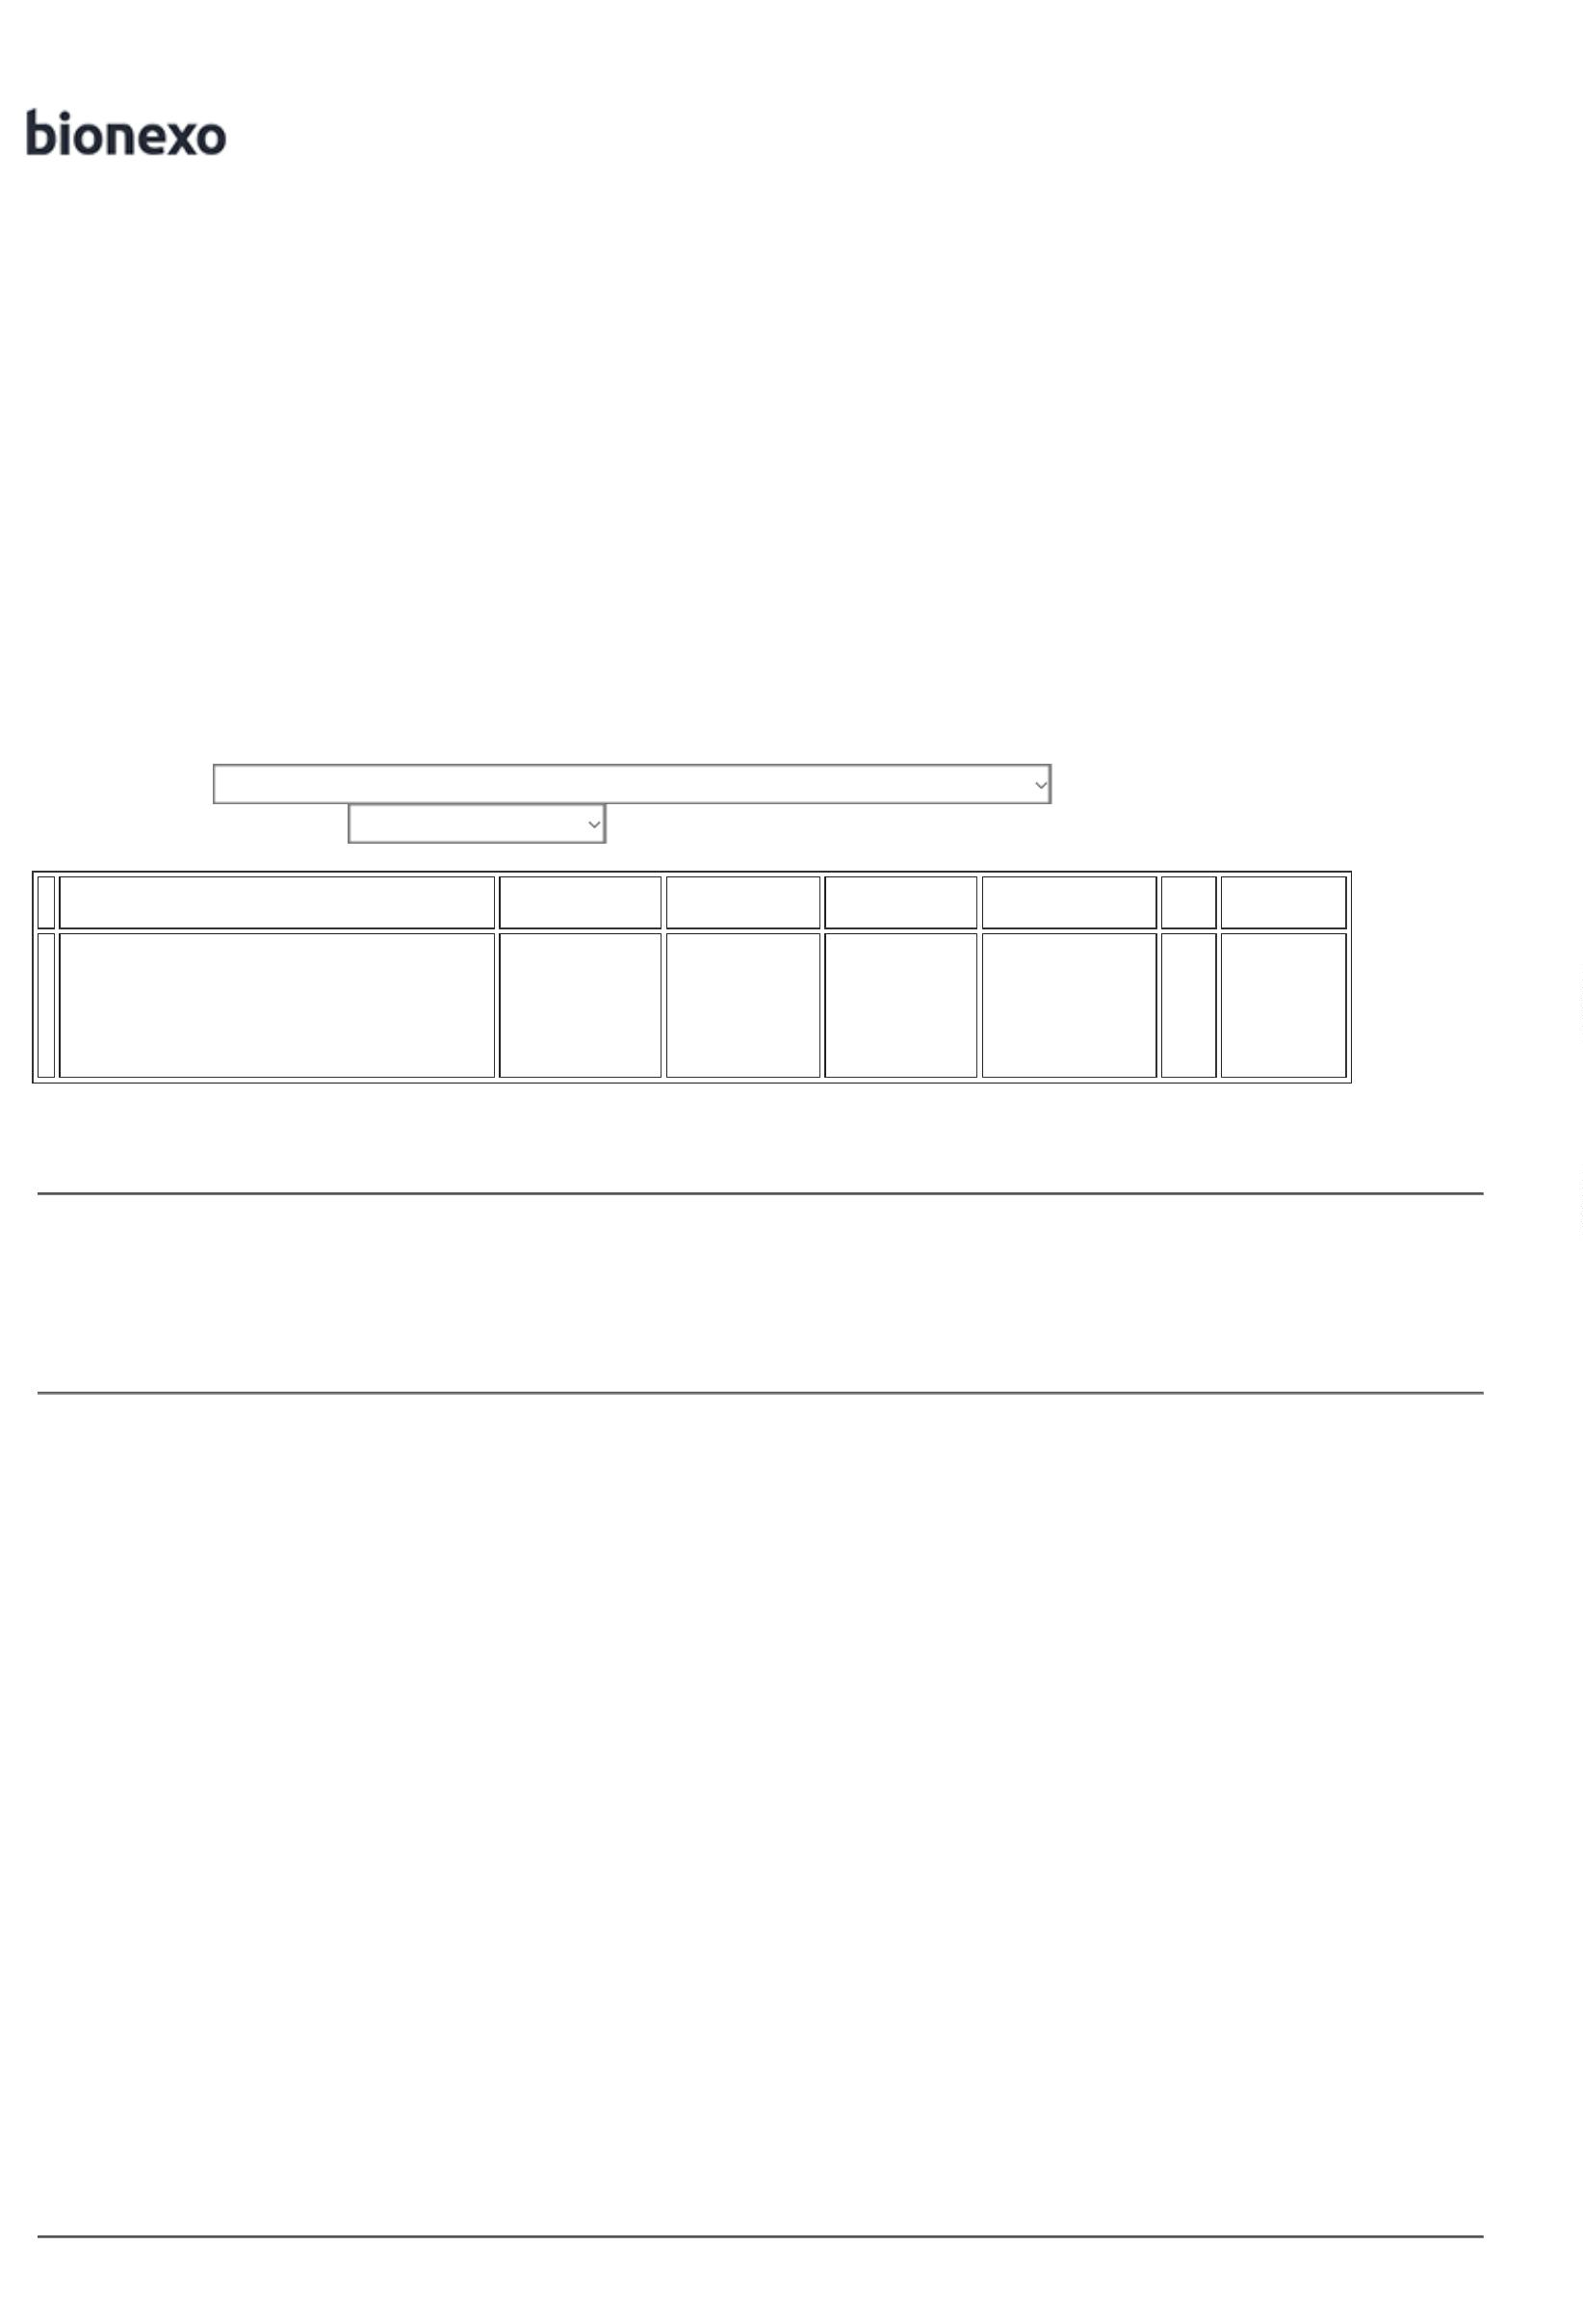

Bionexo

https://bionexo.bionexo.com/jsp/RelatPDC/relat_adjudica.jsp

SENSOR

OXIMETRIA P/

MONITOR

MINDRAY

BENEVIEW T8 -

ADULTO -> -

SENSOR DE

OXIMETRIA SPO2

CLIP ADULTO P/

MONITOR

BENEVIEW T8 -

REUTILIZAVEL -

TIPO CLIP - SEM

LATEX -

REGISTRO VALIDO

NA ANVISA -

COMPATIVEL COM

MONITOR

SENSOR DE

OXIMETRIA

MINDRAY

IMEC 12 - 1 -

ADULTO

;- TREMED não

HIPROMED-

MORIAH

COMERCIO,

IMPORTACAO

E SERVICOS

LTDA

Rosana De

Oliveira

Moura

respondeu email

de homologação.

- BIO INFINITY

não atende a

condição

R$

286,0000

R$

572,0000

3

32702

-

cx

null

2 Unidade

-Unidade -

29/07/2022

07:53

MEDMAX -

MASTER

MEDIKAL

financeira.

MULTIPARAMETRO

DA MARCA

MINDRAY.

MODELO

BENEVIEW T8 E

TECNOLOGIA

NELLCOR -

GARANTIA MINIMA

DE 3 (MESES) -

UNIDADE

SENSOR DE

OXIMETRIA

NEONATAL

COMPATIVEL

MINDRAY

IPM9800 -

MASTER

MEDIKAL

;

- TREMED não

HIPROMED-

MORIAH

COMERCIO,

IMPORTACAO

E SERVICOS

LTDA

Rosana De

Oliveira

Moura

SENSOR SPO02

NEONATAL

COMPATIVEL COM 52082

MONITOR

respondeu email

de homologação.

- BIO INFINITY

não atende a

condição

R$

286,0000

R$

572,0000

4

-

CX

null

2 Unidade

29/07/2022

07:53

MINDRAY PM60

financeira.

SENSOR DE

OXIMETRIA

NEONATAL

COMPATIVEL

MINDRAY

IPM9800 -

MASTER

MEDIKAL

;

- TREMED não

HIPROMED-

MORIAH

COMERCIO,

IMPORTACAO

E SERVICOS

LTDA

Rosana De

Oliveira

Moura

SENSOR SPO2

NEONATAL

COMPATIVEL

MONITOR

respondeu email

de homologação.

- BIO INFINITY

não atende a

condição

R$

286,0000

R$

5

52080

-

CX

null

5 Unidade

1.430,0000

29/07/2022

07:53

MINDRAY PM 9000

financeira.

Total

Parcial:

R$

1

1

6.0

6.0

4.576,0000

Totalde Itens da Cotação: 5 Totalde Itens Impressos: 5

Total

Geral:

R$

4.576,0000

Clique aqui para geração de relatório completo com quebra de página

2

of 2

30/07/2022 11:55

